DZIEŃ DOBRY DZIECI Z GR. „ STOKROTKI” I RODZICE
Piątek - 29.05.2020r.

Aktywność muzyczno - rytmiczna
Temat tygodnia: Łąka w maju.
Temat dnia: Zabawy rytmiczne w formie opowieści ruchowych.
Cele: rozwijanie umiejętności ruchowo – naśladowczych i inwencji
9twórczej oraz poczucia rytmu.

• Przypomnienie zabawy inscenizacyjnej do piosenki „ Dla ciebie kwiaty”.
https://www.youtube.com/watch?v=H1MndeF-MHQ

Dwa kwiaty z bibuły i gumki recepturki. Dziecko zakłada kwiaty na ręce.
Dziecko ilustruje ruchem treść piosenki:
Dla ciebie kwiaty kwitną na łące, wykonuje obrót wokół siebie, unosi
ręce w górę, poruszając nimi w
nadgarstkach.
dla ciebie wieje ciepły wiatr, pozostaje w lekkim rozkroku, unosi
ręce w górę, poruszając nimi
w nadgarstkach,
dla ciebie niebo jest tak błękitne, wszystkie razem dłońmi wykonują
młynek, unosząc je w górę.
do ciebie śmieje się cały świat. wykonują dłońmi młynek, opuszczając je
w dół,
Ref.: La, la, la, la, la, la… w podskokach z nogi na nogę obraca się
wokół własnej osi, wyciąga ręce przed
siebie.
II. Dla ciebie świeci złociste słońce, wykonują obrót wokół siebie, unoszą
ręce w górę, poruszając nimi
w nadgarstkach,
dla ciebie gwiazdy nocą lśnią, pozostają w lekkim rozkroku, unoszą ręce
w górę, poruszając nimi w nadgarstkach,
dla ciebie ptaki śpiewają wiosną, dziecko z wyciągniętymi rękami w przód
robi trzy kroki do przodu,
do ciebie śmieje się cały świat. dziecko z wyciągniętymi rękami do tyłu,
cofa się do tyłu o trzy kroki.
Ref.: La, la, la... jw.

- Zapraszam do obejrzenia filmu i wykonania zadań.

https://www.youtube.com/watch?time_continue=263&v=KdP_v0x0LXs&feature=emb_logo

- Opowieść ruchowa przy muzyce – Na łące (według Bożeny Formy).
Prowadzący rozpoczyna opowiadanie.
Dziecko:
Jest piękna pogoda. Świeci słońce. Maszeruje w różnych kierunkach,
Wszyscy mieszkańcy łąki już dawno unosi ugięte ręce na boki i szybko
macha dłońmi
wstali i wykonują swoją pracę., biega na palcach po całym pokoju,
Mrówki budują swoje mrowisko. maszeruje w miejscu,
Pszczoły zbierają nektar,
frunąc z kwiatka na kwiatek.
Powiał wiatr. Kwiaty i trawa
kołyszą się w różne strony. wyciąga proste ręce do boku i porusza nimi,
Nagle pojawiają się piękne motyle. naśladuje lot motyla.

- Zabawy ruchowo – naśladowcze przy muzyce.
https://www.youtube.com/watch?v=3OJHt-oEyTk

- Zatańcz razem z pszczółką Mają.
--- Dziecko tańczy według własnego pomysłu.
https://www.youtube.com/watch?v=UG-WU0ZbgK8

Dla chętnego dziecka.
--- Dorysuj łąkę i jej mieszkańców.

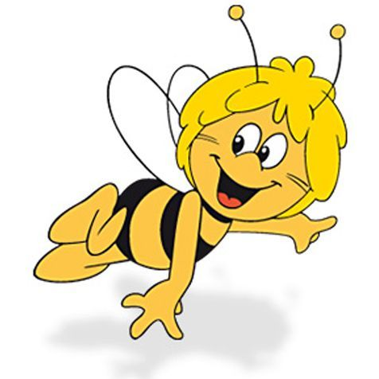

DZIĘKUJĘ ZA UDZIAŁ WE WSPÓLNEJ ZABAWIE
ZAPRASZAM JUTRO DO ODWIEDZENIA NASZEJ STRONY
SERDECZNIE POZDRAWIAM
DO WIDZENIA



